Сегодня состоялось очередное заседание комиссии по координации работы по противодействию коррупции в городском округе ЗАТО Свободный. В ходе которого рассмотрены вопросы:
☑️ Об исполнении протокольных поручений Комиссии по координации работы по противодействию коррупции;
☑️ О работе по формированию антикоррупционного мировоззрения у учащихся МБОУ "СШ № 25";
☑️ О результатах внешней проверки по исполнению бюджета.
Если вы приняли решение противостоять коррупции, по своему усмотрению вы можете обратиться:
- c устным или письменным заявлением в правоохранительные органы по месту вашего жительства или в их вышестоящие инстанции;
- с письменным обращением на имя главы городского округа ЗАТО Свободный, которое можно оставить в почтовых ящиках, расположенных по адресам: ул. Майского, 67, 1 этаж; МБУК ДК «Свободный»; МУП ЖКХ «Кедр»);
- с устным обращением по «Телефону доверия» 8 (34345)5-84-85;
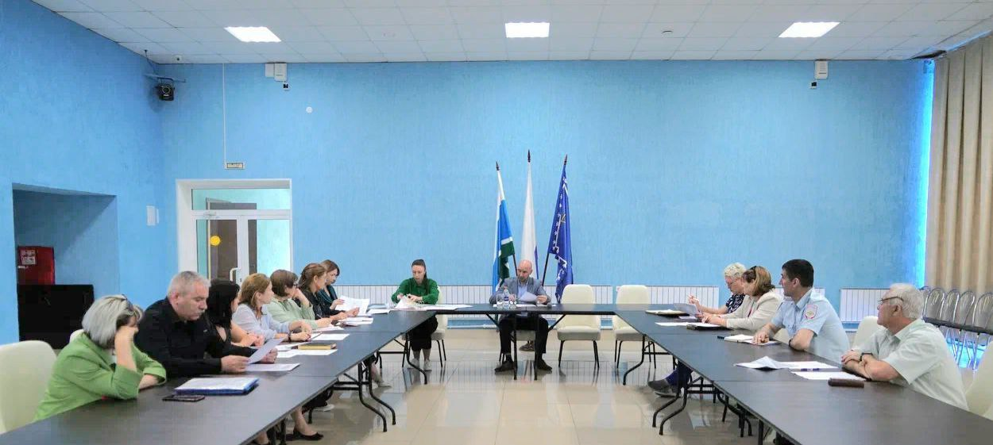
- письменным заявлением по адресу электронной почты: adm_zato svobod@mail.ru.

